**Спецификация требований к игре «Виселица»**

**Варианты использования**

|  |  |
| --- | --- |
| **Действующее лицо** | **Варианты использования** |
| Игрок | Игра с компьютером  Игра с другим игроком  Выбор категории и уровня сложности  Выбор буквы слова  Получение подсказки  Оставление жалобы модератору, в случае некорректно заданного слова |
| Компьютер | Распределение очков  Сохранение слов, отгаданных игроком в словаре как уже использованных  Добавление частей фигуры |
| Модератор | Добавление, изменение и удаление слов из словаря  Разрешение жалобы со стороны игрока  Получение результата игры |

|  |  |
| --- | --- |
| **Идентификатор и название варианта использования** | UC-Player-1 Игра с игроком |
| Описание | Игрок выражает желание начать игру с другим игроком |
| Условие-триггер | Желание играть с другим игроком |
| Предварительные условия | Игрок авторизовался  Игрок находится в главном меню |
| Выходные условия | Сохранение информации об игре  Расчет очков между игроками по окончании игры |
| Нормальное направление | 1. Игрок нажимает на кнопку «Игра с другом» 2. Игрок выбирает сложность и категорию слова 3. Другой игрок загадывает слово 4. За каждую отгаданную букву игроку начисляются очки 5. За каждую взятую подсказку у игрока вычитается несколько очков 6. Игрок, набравший большее количество очков или отгадавший слово, выигрывает |
| Альтернативное направление | * 1. Взятие игроком подсказки   Система проверяет, есть ли у игрока доступные подсказки  Если есть, система открывает любую букву в слове  Если подсказок нет, или у игрока недостаточно очков для приобретения подсказки, система отказывает игроку в выдаче подсказки   * 1. Загаданного слова нет в словаре   Система предлагает игроку выбрать категорию и сложность слова  Система получает данные  Система добавляет данное слово в словарь   * 1. Загаданное игроком слово некорректно   Система просит игрока ввести другое слово  Игрок вводит новое слово  Если новое слово корректно, система добавляет его в словарь  Иначе система просит игрока ввести новое слово |

|  |  |
| --- | --- |
| **Идентификатор и название варианта использования** | UC-Computer-2 Игра с компьютером |
| Описание | Игрок выражает желание начать игру с компьютером |
| Условие-триггер | Желание играть с компьютером |
| Предварительные условия | Игрок авторизовался  Игрок находится в главном меню |
| Выходные условия | Сохранение информации об игре  Расчет очков между игроком и компьютером по окончании игры |
| Нормальное направление | 1. Игрок нажимает на кнопку «Игра с компьютером» 2. Игрок выбирает сложность и категорию слова 3. Компьютер загадывает слово 4. За каждую отгаданную букву игроку начисляются очки 5. За каждую неверную букву у игрока вычитаются очки 6. За каждую взятую подсказку у игрока вычитается несколько очков   Если игрок отгадывает слово или набирает больше очков, чем компьютер, то он выигрывает |
| Альтернативное направление | * 1. Взятие игроком подсказки   Система проверяет, есть ли у игрока доступные подсказки  Если есть, система открывает любую букву в слове  Если подсказок нет, или у игрока недостаточно очков для приобретения подсказки, система отказывает игроку в выдаче подсказки   * 1. Загаданного слова нет в словаре   Система предлагает игроку выбрать категорию и сложность слова  Система получает данные  Система добавляет данное слово в словарь   * 1. Загаданное игроком слово некорректно   Система просит игрока ввести другое слово  Игрок вводит новое слово  Если новое слово корректно, система добавляет его в словарь  Иначе система просит игрока ввести новое слово |

|  |  |
| --- | --- |
| **Идентификатор и название варианта использования** | UC-3 Добавление нового слова в словарь |
| Описание | Модератор добавляет новое слово в словарь |
| Условие-триггер | Игрок добавил новое слово, указал его категорию и частоту использования(сложность) |
| Предварительные условия | Модератор проверяет введённое слово на корректность |
| Выходные условия | Слово, которое добавил игрок, добавляется в словарь игры |
| Нормальное направление | 1. Игрок нажимает кнопку «Добавить новое слово» 2. Выводится форма для заполнения 3. Игрок добавляет слово, его категорию и сложность 4. Модератор проверяет слово на корректность 5. В случае ввода корректного слова, модератор добавляет его в словарь 6. Иначе модератор отклоняет заявку |
| Альтернативное направление | Альтернативных направлений нет |

Полномочия модератора:

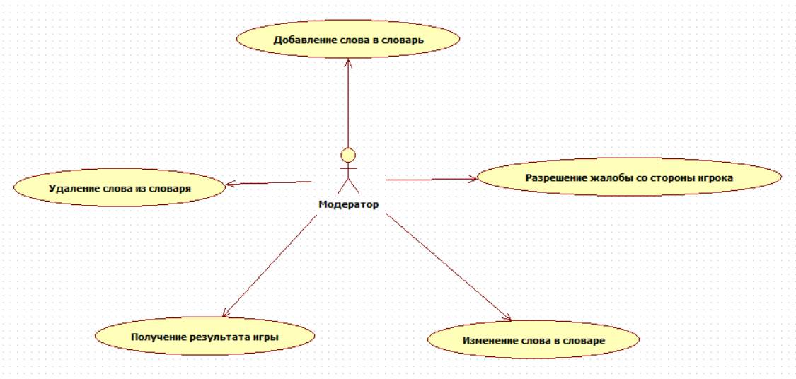

Диаграмма последовательностей для игры с другим игроком:

